# 新增：

1. 戶號

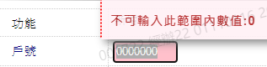

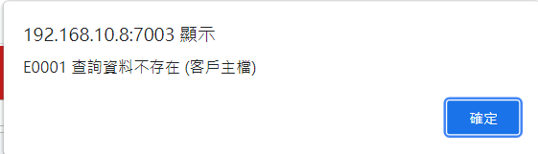

1. 額度

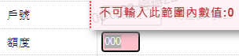

1. 發生日期





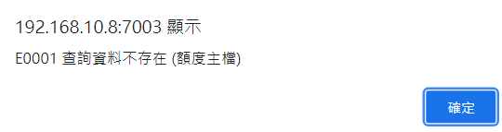

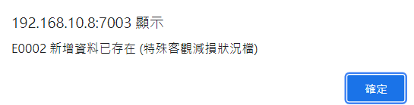

1. 註記碼

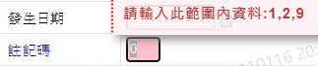

1. 原因代碼

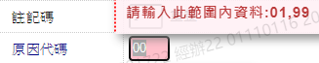

1. 原因說明



1. 起始日期

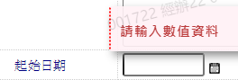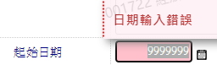

1. 終止日期

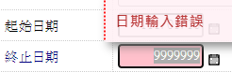

1. 客觀減損條件

